高雄市莊敬國小111學年度四年級校訂課程教學設計
- 教學設計理念說明
接續三年級的國際力課程，孩子的眼光從台灣這個寶島，跨越地界、國界，關心地球村的生活議題，透過各種不同文化的背景，探討自身及其他國家學童生活上共同的項目。藉由這樣的方式，去除地球村民的隔閡，拉近彼此的距離，增進共同的話題與互動，同時也達到對多元文化的理解與接納。期許經過這樣的課程，開闊學童的眼界，擴展他們的生活經驗，使學習與生活結合一起，生活中學習，也在學習中生活。此外，並將學習歷程所獲得的知識、經驗和能力應用在生活中，達到實踐的目的。
二、教學活動設計
領域名稱  (統整領域) |  | 探索世界-國際力 |  |  | 設計者 |  | 四年級英語教學團隊
實施年級 |  | 四年級上學期 |  |  | 總節數 |  | 20節
單元名稱 |  | 地球公民看世界
設計依據
核心素養
總綱核心素養 |  |  |  | 領綱核心素養
A1 身心素質與自我精進  A2系統思考與解決問題  A3規劃執行與創新應變  C2人際關係與團隊合作  C3多元文化與國際理解 |  |  |  | 健體-E-A1  具備良好身體活動與健康生活的習慣,以促進身心健全發展,並認識個人特質,發展運動與保健的潛能。  健體-E-A3 具備擬定基本的運動與保健計畫 及實作能力，並以創新思考方式，因應日常生活情境。  生活-E-A3 藉由各種媒介，探索人、事、物的特性與關係，同時學習各種探究人、事、物 的方法、理解道理，並能進行創作、分享及實踐。  綜-E-C2  理解他人感受，樂於與人互動，學習尊重他人，增進人際關係，與團隊成員合作達成團體目標。  綜-E-C3  體驗與欣賞在地文化，尊重關懷不同族群，理解並包容文化的多元性。  健體-E-C3 具備理解與關心本土、國際體育與健康議題的素養，並認識及包容文化的多元性。  社-E-A2  敏覺居住地方的社會、自然與人文環境變遷，關注生活問題及其影響，並思考解決方法。  社-E-A3  探究人類生活相關議題，規劃學習計畫，並在執行過程中，因應情境變化，持續調整與創新。  英-E-C3 認識國內外主要節慶習俗及風土民情。  健體-1a-III-2 描述生活行為對個人與群體健康的影響。  健體2c-III-2 表現同理心、正向溝通的團隊精神。
核心素養呼應說明
- 透過課程內容共讀和小組討論， 讓學生認識自身身體活動的能力、特質，以及情緒，並讓學生同理他人，並能夠表達關懷，促進班級氣氛和諧。
- 藉由媒體理解與關心最盛大國際體育賽事--夏季奧林匹亞運動會競賽項目，並進而覺察自我運動習慣及身體狀態，規劃基本的運動與保健計畫，並於生活中實行。
- 藉由影片及繪本，了解人類善用智慧去發明物品取代體能上限制。
- 藉由影片及繪本，了解食物分配不均及剩食的現況，並提出可行之改善計畫。
- 利用文字、繪圖、口語等方式表達對國內外風土民情的認識與體驗，進而欣賞多元文化的內涵。
概念架構(跨領域用) |  |  |  | 引導問題
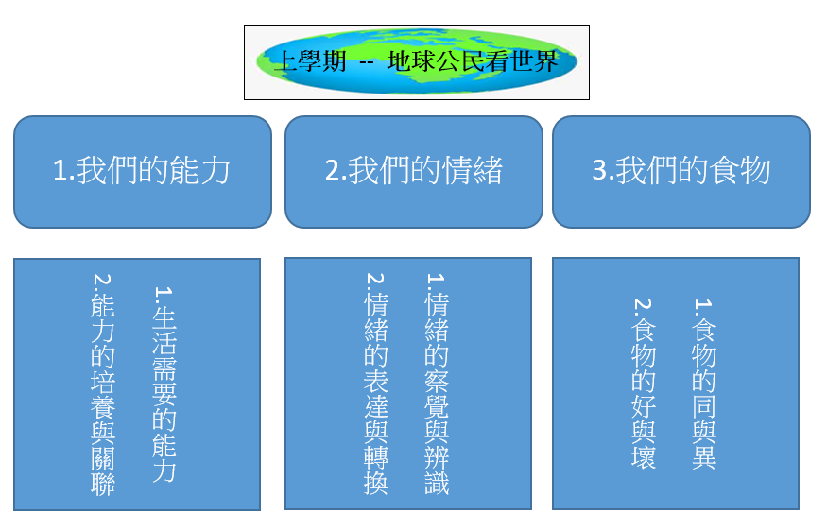 |  |  |  | - 人類可以透過甚麼樣的發明來補足我們體能上的限制嗎?  - 我們和他人的情緒是什麼?如果要轉換情緒該怎麼辦?  - 我們可以做些什麼來改善食物分配不均及剩食的現況?
學習  重點 | 學習表現 |  | 綜1a-II-1 展現自己能力、興趣與長處，並表達自己的想法和感受。  4c-Ⅲ-3 擬定簡易的體適能與運動技能的運動計畫。  2d-Ⅰ-2 接受並體驗多元性身體活動。  4-I-1 利用各種生活的媒介與素材進行表現與創作，喚起豐富的想像力。  社2b-II-2 感受與欣賞不同文化的特色  綜3c-II-1 參與文化活動，體會文化與生活的關係，並認同與肯定。 |  | 學習內容 | Aa-II-1 自己能做的事。  Ab-Ⅲ-2 體適能自我評估原 則。  Ic-Ⅰ-1 民俗運動基本動作與遊戲。  C-I-4 事理的應用與實踐。  社Ba-Ⅱ-1 人們對社會事物的認識、感受與意見有相同之處，亦有差異性。  綜Cc2-3對自己文化的認同與肯定
議題  融入 | 所融入之學習重點 |  | 涯 E4 認識自己的特質與興趣。  涯 E6 覺察個人的優勢能力。  安 E6 了解自己的身體。  安 E7 探究運動基本的保健。  生E7 發展設身處地、感同身受的同理心及主動去愛的能力，察覺自己從他者接受的各種幫助，培養感恩之心。  國E1 了解我國與世界其他國家的文化特質。  國E2 表現具國際視野的本土文化認同。  國E5 體認國際文化的多樣性。
教材來源 |  |  | 自編
教學資源 |  |  | 【我們的能力】  ★歌曲 https://www.youtube.com/watch?v=25_u1GzruQM&t=66s  The Animal Boogie | Barefoot Books Singalong  ★繪本影片-- https://www.youtube.com/watch?v=yg-QvORPPnY  From Head To Toe | Read Aloud | What Can I Do? Quiz | 4K  ★影片https://www.youtube.com/watch?v=eTZY2ky1Z1Q  【東京奧運開幕典禮】超級變變變！超創意呈現1964年的50個靜態項目圖標  ★繪本https://www.youtube.com/watch?v=FrmZeXf7ScU&t=73s  The Mixed-Up Chameleon (The Very Hungry Caterpillar & Other Stories)  ★影片https://www.youtube.com/watch?v=GJHWLX3ewLQ  Animal Olympics: if the world’s animals held an Olympic Games, who would capture gold? – TomoNews  【情緒】  ★繪本PPT---彩色怪獸繪本---多種顏色表達情緒https://www.youtube.com/watch?v=xf2UXlXDaCM  ★Guess the feeling  https://www.youtube.com/watch?v=dOkyKyVFnSs  ★Introduce the feeling  https://www.youtube.com/watch?v=HbfTfl7tgEQ  繪本 PPT、自編作業單  【我們的食物】  - 水果影片：Fruit song - The Kids' Picture Show  - 繪本動畫—Handa’s Surprise  - 影片：一粒米 / Story of Rice  - 影片：客家米食文化  - 繪本動畫—Pete’s big lunch  - 歌曲：Do You Like Broccoli Ice Cream?  - 歌曲：Do You Like Spaghetti Yogurt?  - 影片：Food for the Poor  - 影片：食材不浪費-業者將推醜蔬果主題餐廳，主廚們針對醜蔬果研發美味料理  - 影片：改善澳洲"剩食"問題！推Y-Waste App拯救食物被丟進垃圾桶命運  垃圾山下的拾荒人生  11.影片：-舌尖上的浪費(1)、舌尖上的浪費(2) 、食物保衛戰(1)、食物保衛戰(2)  12. 學習單
學習目標(參考認知、情意、技能之動詞表撰寫)
1.透過閱讀及討論，能夠辨別不同動物的特質，及發現個人身體的能力與限制為何，進而能夠安排基本的運動與保健計畫，甚而能夠針對人類體能上限制發明新物品。
2.透過閱讀繪本，引導學生察覺自己的情緒，並試著表達現在的感受, 進而引導學生察覺同學的感受，能夠表達關懷，促進同學氣氛和諧；若有負面情緒能試著排解。
3. 第三單元-透過影片欣賞及提問，引導學生了解挑食對健康的影響，及引導學生發現食物分配不均及剩食的現況並提出改善計畫。

教學活動設計
教學活動內容及實施方式 | 時間 | 教學資源 | 評量
壹、教學前準備  YouTube繪本、學習單  貳、正式教學  【準備活動】  引起動機－  1. 播放歌曲The Animal Boogie | Barefoot Books Singalong  2. 討論還有哪些動物的動作你可以做到的呢?  【發展活動】  1. 播放繪本From Head to Toe  2. 根據繪本內容進行討論，並分享給全班。  (1)繪本裡出現裡那些動物呢?  (2)根據繪本內容，這些動物可以做出甚麼動作呢?  (3)繪本裡的那些動作是你也可以做到的?請說說看?  (4)仔細想想並依照下列句型造句，還有那些動物有搭配的動作可以延伸呢?  I am a _____________and I ___________. Can you do it?  I can/can’t do it!  【綜合活動】  完成From Head to Toe學習單  －－－－－－－第一節 結束－－－－－－－ | 5  5  15  15 | YouTube歌曲  YouTube繪本  PPT簡報  學習單 | 實作及課堂參與  小組討論  實作及課堂參與  小組討論  紙筆實作
壹、教學前準備  YouTube影片、運動卡及動作能力卡、學習單  貳、正式教學  【準備活動】  引起動機－  1.用以下問題讓學生討論並回答:  (1). 有沒有看過「夏季奧林匹亞運動會」?  (2). 有哪些比賽項目呢?  【發展活動】  1. 播放【東京奧運開幕典禮】超級變變變！  教師簡單介紹奧運起源及項目  2. 請小組共同討論配對看看，下列運動項目分別需要那些動作去完成:  田徑(run)、排球(jump、hit)、跆拳道(kick)、棒球(swing、run)、跳水(swim、spin、hop) 、公路自行車(ride)、 划船(row) 、攀岩(climb)  3. 根據奧林匹亞運動項目，請學生討論下列問題並分享:  (1)如果可以，你會參加那些競賽項目?  (2)為什麼你想參加這些項目?是因為具備了甚麼動作的能力呢?  (3)說說看，有哪個項目是你想參加，但你不具備這個動作能力的?  (4)如果可以，你可以做甚麼樣的體能訓練或參加甚麼課程，讓自己擁有這個動作能力?  【綜合活動】  完成學習單。  (1). 我是藝術家----針對想參加的項目設計一個特別的靜態項目圖標。  (2).奧運運動員訓練菜單----針對一個想要參加的奧運項目，在合理的狀況下，幫自己安排一周的訓練  活動，讓自己更健康!  －－－－－－－第二、三節 結束－－－－－－－ | 10  10  20  10  30 | YouTube影片  運動卡及動作能力卡  學習單 | 課堂參與  小組討論  課堂參與  小組討論  小組討論  口頭報告  實作
壹、教學前準備  YouTube繪本、YouTube影片、學習單  貳、正式教學  【準備活動】  引起動機－  1. 回顧上次討論過的奧運競賽項目及搭配的運動能力為何?  2. 請學生想像如果舉辦一場「人類與動物的奧林匹亞運動會」，誰會獲勝?  3. 播放影片Animal Olympics: if the world’s animals held an Olympic Games, who would capture gold? - TomoNews  4. 請根據影片內容討論下列題目  (1)人和動物的競賽涵蓋了那些競賽項目?需要何種能力?  (2)各個項目的優勝者分別為誰?  (3)人在每個項目都非冠軍，人類該如何生存下去?  【發展活動】  1.播放繪本The Mixed-Up Chameleon  2.分享並討論觀看繪本感想:  (1)變色龍一開始所擁有的動作能力是甚麼?  (改變膚色)  (2)隨著自己的自卑感增加，他想具備的動作能力越來越多，是否可以舉出幾個例子?  (像紅鶴一樣會飛、像大象一樣強壯、像魚一樣會游泳、像鹿一樣會跑)  (3)最後的混搭變色龍你喜歡嗎?為什麼?  (4)為什麼變色龍最後決定要回到自己原本的樣子?  (5)呈前面題目，人在每個競賽項目都非冠軍，人類該如何生存下去?你認為人類最強大的能力是甚麼?  【綜合活動】  完成學習單  (1)小小頭腦最強大A:連連看，以下哪種發明跟哪種動物的特殊運動技能有關。  (2)小小頭腦最強大B: 想看看，請根據一種動物具備的特殊能力(例如變色龍會變色、蜥蜴會斷尾求生、老鷹會飛行、河馬可長時間在水裡閉氣、熊可不吃不喝冬眠度過整個冬天等等)，發明出一個未來世界裡可以幫助人類生活的新物品。  －－－－－－－第四、五節 結束－－－－－－－ | 5  20  20  40 | YouTube影片  YouTube影片  YouTube繪本  學習單 | 課堂參與  課堂參與與小組討論  課堂參與與小組討論  實作
壹、教學前準備  繪本PPT---彩色怪獸繪本---多種顏色表達情緒https://www.youtube.com/watch?v=YA2qqZNLBIM  Guess the feeling  https://www.youtube.com/watch?v=dOkyKyVFnSs  introduce the feeling  https://www.youtube.com/watch?v=HbfTfl7tgEQ  自編學習單  貳、正式教學  【準備活動】  引起動機－  學生分享自己喜歡的顏色，並說明為什麼。  【發展活動】  - A.配合彩色怪獸繪本---多種顏色表達情緒https://www.youtube.com/watch?v=YA2qqZNLBIM，全班共同閱讀繪本。  B.針對故事內容進行問題討論  為了讓孩子瞭解故事內容，可針對內容做提問讓孩子回答。  a.你覺得粉紅色的花朵讓你有什麼感覺?試著說出你看到粉紅色時會有的形容詞。  b.看到黃色(或其他顏色)讓你有什麼感覺?  - 心情分享  A.引導學生分享，做什麼事情會讓你覺得開心，那會是什麼顏色。  B.做什麼事情會讓你覺得難過，那會是什麼顏色。  C.做什麼事情會讓你覺得憤怒，那會是什麼顏色。  【綜合活動】  學習單問題討論---師生共同討論，並完成學習單  ----------第六節結束---------- | 15  15  10 | 繪本 PPT  自編學習單 | 能夠清楚說出 什麼顏色代表的情緒。  能夠專心閱讀。  能夠理解故事 內容，正確回答 相關提問。  能夠正確回答相關提問，並能夠參與小組討論。  能夠獨立用心 完成學習單
壹、教學前準備  忍者食堂(如何辨識理解情緒)  https://www.walei.tw/action/1493#m=564&p=2  艾菲爾與影子  https://www.youtube.com/watch?v=kyd3b30kVds  討論  https://www.youtube.com/watch?v=-AGBAWve584  自編學習單  貳、正式教學  【準備活動】  引起動機-察覺  忍者食堂(如何辨識理解情緒)  https://www.walei.tw/action/1493#m=564&p=2  1.你看過別人生氣嗎?他們會有什麼動作反應跟聲音表情呢?  2.當你感到傷心、難過的時候你有什麼動作反應跟聲音表情呢?  3.你會怎麼做?  【發展活動】  艾菲爾與影子  https://www.youtube.com/watch?v=kyd3b30kVds  影片討論  https://www.youtube.com/watch?v=-AGBAWve584  為了讓孩子瞭解故事內容，可針對內容做提問讓孩子回答。  1.當你生氣的時候，你都怎麼辦?  2.當你痛苦的時候，怎麼做才會是比較好的解決方式?  3.發覺自己怎樣才能使這些負面情緒(悲傷，生氣，害怕)被解決?  【綜合活動】分組討論延伸問題討論與分享：  1.學會覺察自己的情緒  2.訴說自己真正的情緒。  3.學會接納自己會有不同的情緒。  4.完成學習單  ----------第七、八節結束---------- | 20  20  10  15  25 | 影片  自編學習單 | 能夠清楚回答提問  能夠專心閱讀。  能夠理解故事 內容，正確回答 相關提問。  能夠正確回答相關提問，並能夠參與小組討論。  能夠獨立用心 完成學習單
壹、教學前準備  情緒輪盤  https://www.gushiciku.cn/dc_tw/108587466  第一堂情緒管理的課(情緒管理小技巧)  https://www.youtube.com/watch?v=OkiQ0XmCa1U  貳、正式教學  【準備活動】  引起動機-表達  情緒輪盤  https://www.gushiciku.cn/dc_tw/108587466  介紹情緒輪盤，指針轉到什麼情緒，大家就表現出什麼情緒的表情、動作。  【發展活動】  藉由喜怒哀樂遊戲了解我們身上的各種情緒，請小朋友上來表演，讓大家猜猜看是什麼情緒。  【綜合活動】  分組討論並完成學習單  延伸問題討論與分享：  - 你們遇到爸爸媽媽不明就理罵人時，你有什麼感覺，要怎麼做才是比較好的方式?跟同學一起討論哪裡好。  - 跟好朋友產生誤會，吵架的時候，要怎麼做才能解決，討論並分享。  - 10個情緒管理技巧｜[第一堂情緒管理的課]  (怎麼讓負面情緒緩解的幾種方式)  https://www.youtube.com/watch?v=OkiQ0XmCa1U  ----------第九、十節結束---------- | 30  10  25  15 | 自編學習單 | 能夠正確回答相關提問，並能夠參與小組討論。  能夠獨立用心 完成學習單
壹、教學前準備  YouTube歌曲影片、學習單、台灣地圖  貳、正式教學  【準備活動】  1. 播放歌曲影片—Fruit song - The Kids' Picture Show  2. 教師提問：台灣有哪一項美稱呢?(水果王國)  【發展活動】  1. 請學生想想看並討論，影片中提到的水果哪些是台灣著名的水果，產地在哪些縣市。  →愛玉子、釋迦、鳳梨、芒果、芭樂、蓮霧等。  2. 繪本動畫—Handa’s Surprise  提問(1)：繪本七種水果中，最喜歡哪一種水果。  提問(2)：日常生活中，最喜歡的水果是什麼。  提問(3)：Handa的外表和我們哪裡不一樣→引導學生了解在世界上有不同膚色、髮色的人。  3. 教師介紹其他國家特色水果  (1)泰國：榴槤、山竹、蛇皮果  (2)紐西蘭：奇異果  (3)日本：水蜜桃、蘋果  (4)馬來西亞：麵包果  (5)其他  【綜合活動】  請學生在學習單畫出台灣各縣市(至少五個)特產的水果，並標示出名稱。  －－－－－－－第十一、十二節 結束－－－－－ | 5  15  20  15  25 | 影片  影片  簡報  學習單  台灣地圖 | 課堂參與  小組討論  小組討論  課堂參與及小組討論  課堂參與  實作
壹、教學前準備  YouTube影片、PPT簡報、學習單  貳、正式教學  【準備活動】  1. 播放影片：一粒米/Story of Rice。  2. 播放影片：客家米食文化。  3. 提問：台灣的主食是什麼呢?進而介紹台灣的米食文化。  【發展活動】  1. 提問(1)：米飯還能做出什麼其他的台灣特色美食呢？→粽子、碗粿、菜頭粿、年糕、麻糬等。  2. 提問(2)：你最喜歡哪一種米食？(小組討論並分享)  3. 其他國家有什麼著名的特色美食呢？  (1)義大利：披薩  (2)德國：豬腳  (3)日本：壽司、拉麵  (4)印度：咖哩  (5)墨西哥：塔可餅  (6)越南：河粉  4. 繪本動畫—Pete’s big lunch  【綜合活動】  學習單：請學生自己設計均衡飲食的午餐餐點。  －－－－－－－第十三、十四節 結束－－－－－ | 15  25  10  30 | 影片  簡報  影片  學習單 | 課堂參與及小組討論  課堂參與及小組討論  課堂參與及小組討論  實作
壹、教學前準備  YouTube影片、PPT簡報、學習單  貳、正式教學  【準備活動】  繪本影片：The Very Hungry Caterpillar  【發展活動】  1. 繪本朗讀：教師帶學生朗讀繪本內容。  2. 請學生討論繪本裡毛毛蟲吃的哪些食物對人體是健康的，哪些是不健康的，然後進行分類活動。  3. 食物紅綠燈：  (1)綠燈食物(Good for healthy)：apple / pear / plum/strawberry/ orange / watermelon  (2)黃燈食物(You can eat seldom)：cheese / pickle /salami / sausage  (3)紅燈食物(Bad for healthy)：chocolate cake /  ice cream cone / cherry pie / lollipop/cupcake  4. 播放歌曲(1)—Do You Like Broccoli Ice Cream?  5. 播放歌曲(2)—Do You Like Spaghetti Yogurt?  6. 小小記者活動：訪問同學最喜歡及最不喜歡的食物是哪些，這些食物分別為紅燈黃燈或是綠燈食物。  7. 了解班上同學對食物的喜好。  【綜合活動】  與學生討論食用紅燈食物可能的結果。  －－－－－－－第十五、十六節 結束－－－－－ | 5  15  20  10  15  15 | 影片  繪本影片  歌曲 | 課堂參與及小組討論  實作  小組討論  口頭報告  課堂參與及小組討論  小組討論  口頭報告
壹、教學前準備  YouTube影片、PPT簡報、學習單  貳、正式教學  【準備活動】  天下雜誌影片-舌尖上的浪費(1)、舌尖上的浪費(2) 、食物保衛戰(1)、食物保衛戰(2)  【發展活動】  1.提問：家裡的每一餐食物都會吃完嗎?是不喜歡吃還是吃不下?  2.影片：Food for the Poor  →引導學生了解世界上有很多人沒有食物可以吃  3.小組討論以下問題，並紀錄回答：  (1)去自助餐或吃到飽餐廳夾菜時，平常是否會夾太多而吃不完？  (2)我可以如何做減少食物的浪費？  (3)我可以如何改善全球飢餓或食物分配不均的問題呢？(每組至少4個答案)  4.教師分享生活案例：  (1)食材不浪費-業者將推醜蔬果主題餐廳，主廚們針對醜蔬果正研發美味料理  (2)改善澳洲"剩食"問題！推Y-Waste App拯救食物被丟進垃圾桶命運垃圾山下的拾荒人生  【綜合活動】  1. 老師整理重點，回應學生的答案。  分享問題(3)參考答案：  - 少吃肉。  - 少吃一點、不要浪費食物。  - 去自助餐夾菜，要量力而為，免得剩下都浪費。  - 吃食物、而不吃食品。少吃高熱量之加工食品。  - 購買當地種植與生產的食物。  - 捐錢幫助全球飢餓援助計畫(如世界展望會)。  - 做環保、減緩全球暖化、進而減少乾旱、水災等。  - 認真念書，發展科技、研究出可以提高生產量的方法。  - 請小組針對問題3「可以如何改善全球飢餓或食物分配不均」的問題再次整理記錄，並上台分享。  －－－第十七、十八、十九、二十節 結束－－－ | 40  80  40 | 影片  影片  影片 | 課堂參與  課堂參與及小組討論  口頭報告  課堂參與  課堂參與  小組討論  口頭報告

附錄(一)教學重點、學習紀錄與評量方式對照表
單元名稱 | 學習目標 | 表現任務 | 評量方式 | 學習紀錄/評量工具
我們的能力 | 辨別不同動物的特質，及發現個人身體的能力與限制為何，進而能夠安排基本的運動與保健計畫，甚而能夠針對人類體能上限制發明新物品。 | 1.辨別不同動物的特質，及發現個人身體的能力與限制為何。  2.安排基本的運動與保健計畫。  3.針對人類體能上限制發明新物品。 | 口語評量  實作評量 | 學習單  1-4
我們的情緒 | 能夠辨別不同的情緒並表達自己的情緒，進而接納或轉換情緒 | 1.能說出不同的情緒  2.能表達不同的情緒  3.能說出不同調整情緒的方式 | 實作、口頭報告、發表 | 學習單  5-6
我們的食物 | 認識不同國家特色美食，探討食物的人體健康的影響，進而發現目前食物分配不均及剩食的現況並提出改善計畫並執行。 | - 認識台灣及其他國家特色水果及美食。  - 知道哪些食物對人體是健康的，哪些是不健康的。  - 發現食物分配不均及剩食的現況並提出改善計畫。 | 口語評量  實作評量 | 學習單  7-9
國民小學及國民中學學生成績評量準則
第五條
國民中小學學生成績評量，應依第三條規定，並視學生身心發展、個別差異、文化差異及核心素養內涵，採取下列適當之多元評量方式：
一、紙筆測驗及表單：依重要知識與概念性目標，及學習興趣、動機與態度等情意目標，採用學習單、習作作業、紙筆測驗、問卷、檢核表、評定量表或其他方式。
二、實作評量：依問題解決、技能、參與實踐及言行表現目標，採書面報告、口頭報告、聽力與口語溝通、實際操作、作品製作、展演、鑑賞、行為觀察或其他方式。
三、檔案評量：依學習目標，指導學生本於目的導向系統性彙整之表單、測驗、表現評量與其他資料及相關紀錄，製成檔案，展現其學習歷程及成果。
特殊教育學生之成績評量方式，由學校依特殊教育法及其相關規定，衡酌學生學習需求及優勢管道，彈性調整之。

附錄(二) 評量標準與評分指引

學習目標 |  | 辨別不同動物的特質，及發現個人身體的能力與限制為何，進而能夠安排基本的運動與保健計畫，甚而能夠針對人類體能上限制發明新物品
學習表現 |  | 1.辨別不同動物的特質，及發現個人身體的能力與限制為何。  2.安排基本的運動與保健計畫。  3.針對人類體能上限制發明新物品。
評量標準
主  題 | 表現描述 | A  優秀 | B  良好 |  |  | C  基礎 |  | D 不足 |  | E  落後
我們的能力 | 表現描述 | 完整說出不同動物的特質及自己身體的能力與限制為何，可完整安排基本的運動與保健計畫，並針對人類體能上限制發明新物品。 | 完整說出不同動物的特質及自己身體的能力與限制為何，可部份安排基本的運動與保健計畫，並針對人類體能上限制發明新物品。 |  |  | 部分完整說出不同動物的特質及自己身體的能力與限制為何，可部份安排基本的運動與保健計畫，並針對人類體能上限制發明新物品。 |  | 僅說出不同動物的特質及自己身體的能力與限制為何，但無法安排基本的運動與保健計畫，並針對人類體能上限制發明新物品。 |  | 未達  D級
評  分  指  引 |  | 實作與口語表達完整。 | 實作與口語表達完整，但略有瑕疵。 |  |  | 實作與口語表達部分完整，但有部分缺漏或不正確。 |  | 僅有限完成口語表達部分，無法完成實作。 |  | 未達  D級
評  量  工  具 |  | 口語評量、實作評量
分數  轉換 |  | 95-100 |  | 90-94 | 85-89 |  | 80-84 |  | 79以下

學習表現 |  | 認識不同國家特色美食，探討食物的人體健康的影響，進而發現目前食物分配不均及剩食的現況並提出改善計畫並執行。
學習表現 |  | - 認識台灣及其他國家特色水果及美食。  - 知道哪些食物對人體是健康的，哪些是不健康的。  - 發現食物分配不均及剩食的現況並提出改善計畫。
評量標準
主  題 | 表現描述 | A  優秀 | B  良好 | C  基礎 | D  不足 | E  落後
我們的食物 | 表現描述 | 完整說出不同國家特色美食，以及食物的人體健康的影響，並能發現食物分配不均及剩食的現況並提出改善計畫。 | 完整說出不同國家特色美食，可部分說出食物的人體健康的影響，並能發現食物分配不均及剩食的現況並提出改善計畫。 | 部分完整說出不同國家特色美食，部分完整說出食物的人體健康的影響，並能發現食物分配不均及剩食的現況並提出改善計畫。 | 僅說出不同國家特色美食，以及食物的人體健康的影響，無法了解食物分配不均及剩食的現況並提出改善計畫。 | 未達  D級
評  分  指  引 |  | 實作與口語表達完整。 | 實作與口語表達完整，但略有瑕疵。 | 實作與口語表達部分完整，但有部分缺漏或不正確。 | 僅有限完成口語表達部分，無法完成實作。 | 未達  D級
評  量  工  具 |  | 口語評量、實作評量
分數  轉換 |  | 95-100 | 90-94 | 85-89 | 80-84 | 79以下

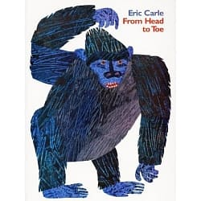
From Head to Toe
Class 班級: 4-_______ Number座號: ___________
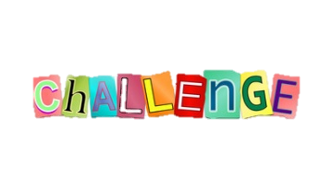
Name姓名(中文): _______________________
繪本: From Head To Toe by Eric Carle
仔細看故事，連連看，哪個動物搭配哪種動作呢!如果你可以做到的動作，請在笑臉打勾，若是做不到的動作，請在哭臉打勾。
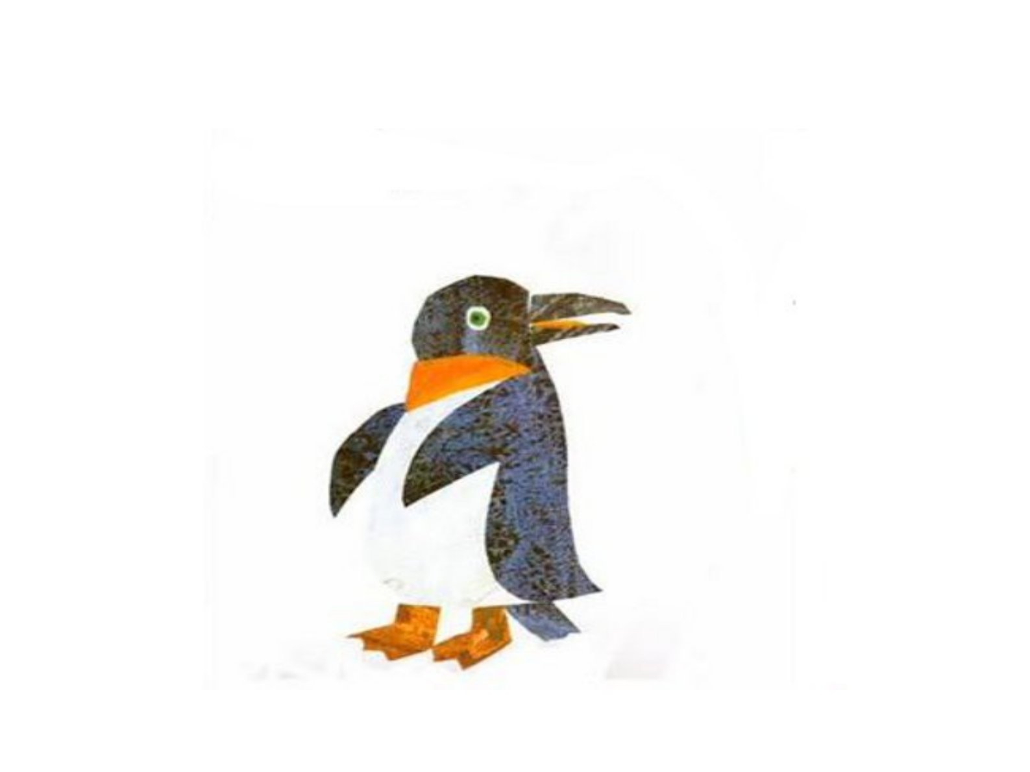
penguin ● ●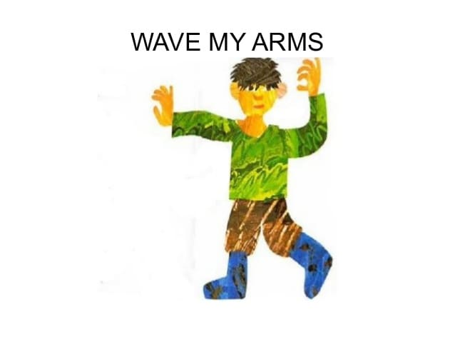 □ □
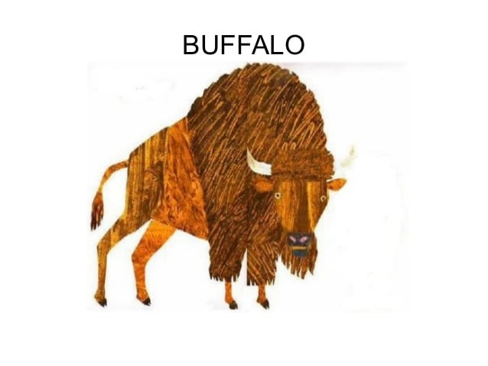
buffalo● ● 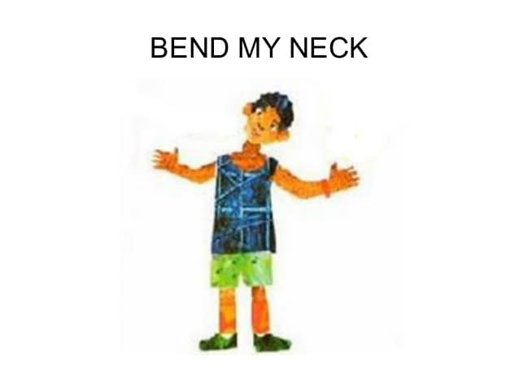 □ □
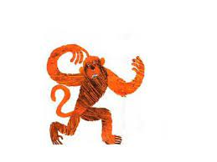
monkey ● ● 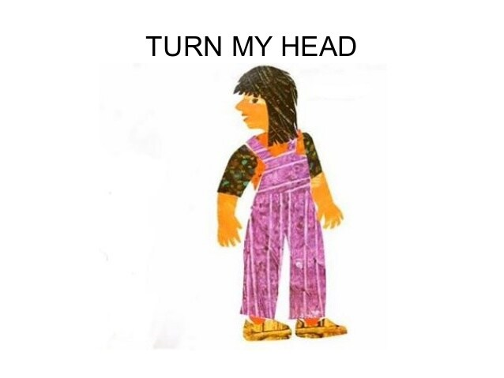 □ □
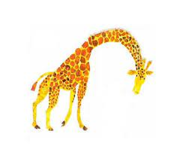
buffalo ● ● 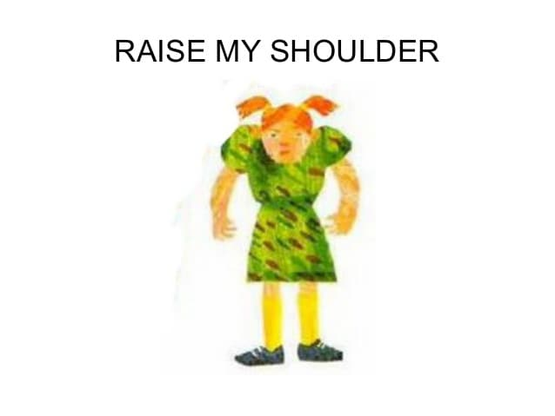 □ □

仔細想想並依照下列句型造句，還有那些動物有搭配的動作可以延伸呢!請把做這個動作的你和動物一起畫出來喔!

I am a _____________and I ____________________________.
Can you do it?
I _____________ do it!

Going to the Olympic

Class 班級: 4-_______
Name姓名(中文): _______________________
Number座號: ___________

我是小小藝術家，說說看，如果可以參加奧運，你想參加哪個項目呢?請針對想參加的項目設計一個特別的靜態項目圖標並畫出來。


奧運運動員訓練菜單----針對一個想要參加的奧運項目，在合理的狀況下，幫自己安排一周的訓練活動，讓自己更健康!
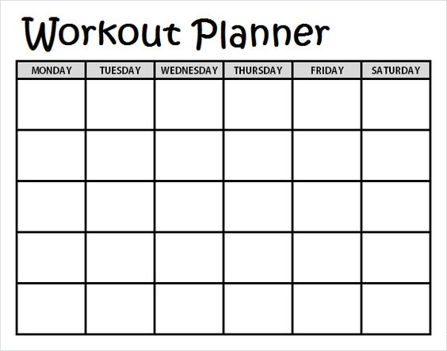

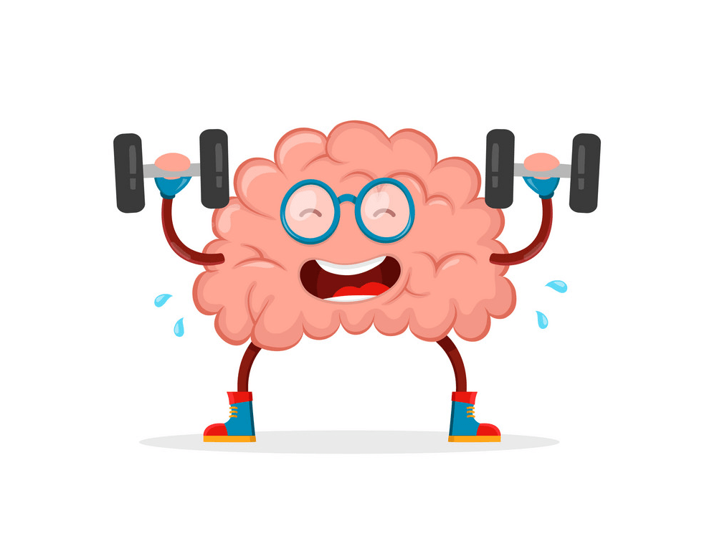
Brain Power
Class 班級: 4-_______ Number座號: ________
Name姓名(中文): _______________________

連連看，以下哪種發明跟哪種動物的特殊運動技能有關。
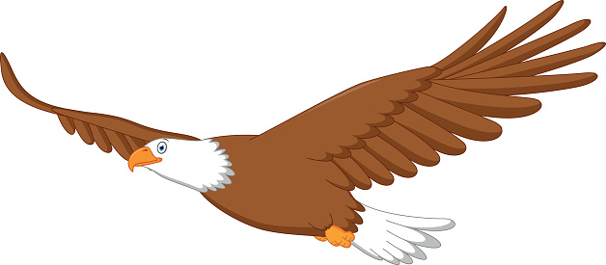
Eagles can fly. ● ● 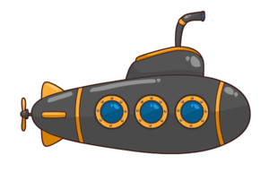submarine

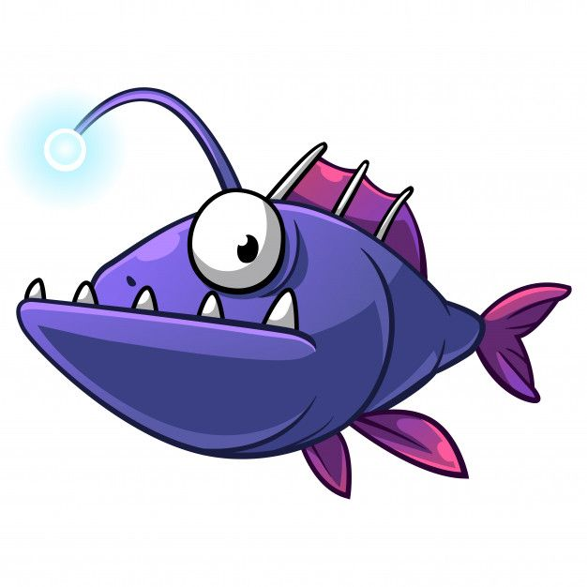 Lantern fish can
swim in the deep sea. ● ● airplane
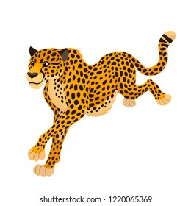Cheetah can run fast. ● ● crane
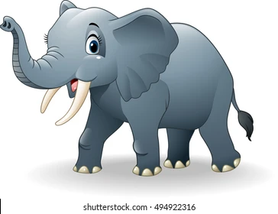Elephant can lift a weight ● ● car
using the strength of its trunk.

想看看，請根據一種動物具備的特殊能力(例如變色龍會變色、蜥蜴會斷尾求生、河馬可長時間在水裡閉氣、熊可不吃不喝冬眠度過整個冬天等等)，發明出一個未來世界裡可以幫助人類生活的新物品。


Class:_______ Name:_________ Number:______


Express yourself

你覺得東西方國家在表達自己的情緒的時候，手勢、表情有什麼相似或相異的地方呢?請畫下來，並說明為什麼:

為什麼呢?

Class:_______ Name:_________ Number:______
請依照不同的情境寫出應該會有的情緒，並說明為什麼會是這個情緒，要怎麼做才能解決這些情緒?
最後，創造出不同的表情貼圖吧!

1.弟弟玩具玩完不收，每次都丟在地上，媽媽都叫我收。
我覺得很___________ 因為:_______________
應該要_____________________________________________
2.讀了一個月的考試，考卷差一題就100分
我覺得很___________ 因為:_______________
應該要_____________________________________________
3.明天要放春節了，最喜歡的姐姐帶禮物回來。
我覺得很___________ 因為:_______________
應該要_____________________________________________
4.老師沒看到我寫錯，還給我打勾勾。
我覺得很___________ 因為:_______________
應該要_____________________________________________
5.跑大隊接力跌倒，本來第一名變成最後一名。
我覺得很___________ 因為:_______________
應該要_____________________________________________

Fruit in taiwan
Class 班級: 4-_______ Number座號: ___________
Name姓名(中文): _______________________
請和同學討論，台灣縣市盛產哪些水果呢?請在縣市區域內畫下水果圖案吧。

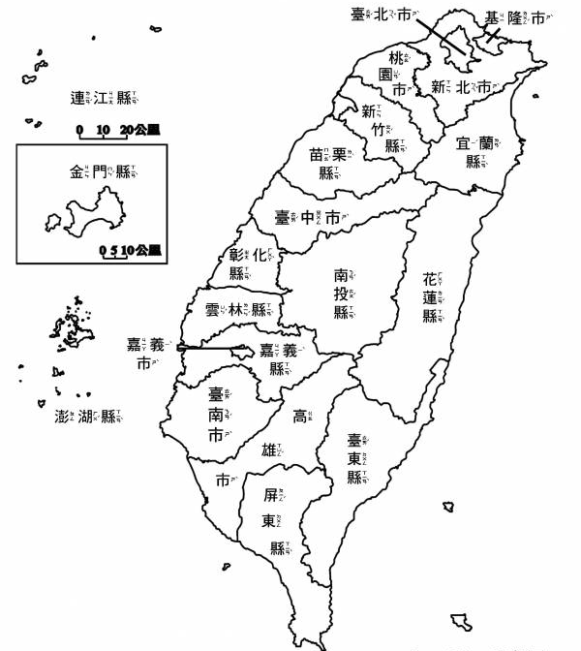

Balanced diet
Class 班級: 4-_______ Number座號: ___________
Name姓名(中文): _______________________
色香味俱全，美味豐盛的營養午餐，你會想吃些什麼呢?請將餐點畫下來。

